Kennistheorie
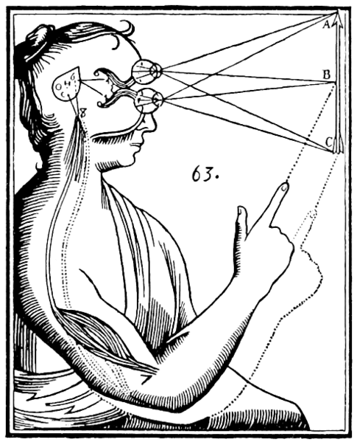
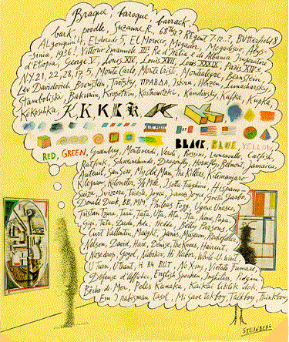
1. Kennisbronnen
We beschikken over een grote berg feitenkennis. We weten van alles over wat er in de wereld is gebeurd, hoe de wereld in elkaar steekt, en je weet van alles over jezelf en de mensen om je heen.

Vraag 1 Schat in orde van grootte hoeveel feiten jij kent. Vergelijk dit met je buren.

Vaak stellen we ons niet de vraag of de kennis waar we van uitgaan wel klopt. We geloven gewoon dat het zo is. Je bent ervan overtuigd dat je gelijk hebt, en dit gevoel van ‘gelijk hebben’ kan heel intens zijn. Maar garandeert een gevoel dat iets waar is ook echt dat het waar is?

Vraag 2 Wat is de relatie tussen de intensiteit waarmee men gelooft dat een opvatting waar is en de waarheid van de opvatting? Licht toe aan de hand van een voorbeeld.
Saul Steinberg, “Stream of consciousness”(1969)
Een centrale vraag in kennistheorie is hoe we weten of kennis waar is. En daarvoor moeten we overdenken op welk fundament en met welke ‘bouwstenen’ kennis is opgebouwd. Er zijn drie belangrijke bronnen waar kennis op wordt gebaseerd:

- Waarneming
Zintuiglijke waarneming houdt in alle kennis die je via je zintuigen opdoet: kleuren, geuren, de ruwheid van de oppervlakte die je voelt, enzovoorts.
- Denken
Kennis die door middel van het logisch redeneren wordt verkregen, zoals de conclusie dat de zon groter is dan de berg, ook al lijkt hij door het perspectief kleiner.
- Overlevering
Overgeleverde kennis is kennis die we indirect vernemen. Dit kan bijvoorbeeld via geschreven taal of via gesprekken met anderen. In je geschiedenisboek leer je over de Tweede Wereldoorlog; dit is overgeleverde kennis.

Vraag 3 Uit welke van de bovenstaande bronnen komt het merendeel van jouw feitenkennis (zie vraag 1)? Beargumenteer je antwoord en ga daarbij in op alle drie de kennisbronnen.

Vraag 4 Beargumenteer in hoeverre overgeleverde kennis betrouwbaar is en verwerk in je antwoord het idee van “expertkennis” (kennis waar alleen experts over beschikken).

De eerste twee kennisbronnen, waarneming en denken, staan aan de basis van de twee belangrijkste stromingen in de kennistheorie: empirisme en rationalisme. We bespreken het rationalisme als eerste.

Plato’s rationalisme: de Vormenleer

Om de grotallegorie volledig te begrijpen moeten we weten wat Plato’s vormenleer inhield. De vormenleer is een theorie die enerzijds over de aard van kennis gaat (we noemen dit kentheorie) en anderzijds over de aard van de ultieme werkelijkheid (dit noemen we metafysica). Plato werkt zijn vormenleer uit met betrekking tot drie domeinen: de wiskunde, de materiële wereld en filosofische Vormen.

Wiskundige vormen

De inspiratie voor zijn Vormenleer vindt Plato in de wiskunde. Daar stuitte Plato op de volgende observatie. Als je om je heen kijkt, zie je hoogst waarschijnlijk een aantal geometrische figuren: rechthoeken, cirkels, driehoeken enzovoorts. Dankzij de wiskunde kunnen we daar allerlei berekeningen mee uitvoeren; als de straal van een cirkel bekend is, kunnen we bijvoorbeeld de exacte oppervlakte van de cirkel bepalen.

Maar wiskundige berekeningen zijn nader beschouwd niet gebaseerd op de cirkels die je om je heen je ziet, maar op de Cirkel, de ideale, abstracte essentie of zuivere vorm van een cirkel. En terwijl we in de wereld allerlei cirkels zien, komen we nooit de vorm Cirkel zelf tegen. Dit om twee redenen: ten eerste zijn zichtbare cirkels per definitie imperfect: ze zijn nooit perfect rond en de lijn van de cirkel is nooit oneindig dun. De vorm Cirkel is daarentegen per definitie perfect, het is een van de vormen van wiskundige perfectie. Ten tweede, zelfs al zouden we een perfecte cirkel tegenkomen, dan nog zou het niet de vorm Cirkel zijn, het zou slechts een voorbeeld of ‘imitatie’ van een cirkel zijn. Als deze concrete cirkel vernietigd zou worden, is de vorm Cirkel in het geheel niet aangetast.

Hetzelfde geldt voor getallen: je ziet overal om je heen ‘getallen’, in de zin van ‘tien vingers’ en ‘twee pennen’, maar we zien nooit het getal Tien zelf, hoewel dat getal wel in zekere zin bestaat aangezien we de vorm Tien met ons verstand kunnen vatten. Plato benadrukt dat deze Vormen in objectieve zin bestaan, dus onafhankelijk van ons bewustzijn ervan. Ze liggen als het ware klaar om ontdekt te worden. Het ontdekken van Vormen gebeurt door het verstand, deze ziet doorheen de zintuiglijke indrukken als het ware met het ‘geestesoog’ de abstracte essentie of Vorm. De kennis die het verstand hier opdoet heeft de kracht van zekerheid en noodzakelijkheid: 5 maal 2 is noodzakelijk 10.

Plato maakt in het domein van de wiskunde dus een onderscheid tussen twee sferen: enerzijds de sfeer van de zichtbare wereld, het domein van tijd en ruimte, gevuld met toevallige en veranderlijke objecten, en anderzijds de sfeer van onzichtbare, onvernietigbare Vormen die buiten tijd en ruimte staat. De geometrische figuren in de zichtbare wereld zijn voor Plato slechts imperfecte en tijdelijke weerspiegelingen of imitaties van de tijdloze, perfecte en immateriële vormen.

Materiële objecten en filosofische vormen De tweedeling tussen een zichtbare en een onzichtbare sfeer past Plato ook toe op materiële objecten en hun eigenschappen. Terwijl we om ons heen allerlei objecten zien, pennen en tafels, en allerlei eigenschappen, glanzend, en blauw, zien we nooit de Pen of het Blauw, of de Glans, de onveranderlijke vormen waar de pennen en tafels en zintuiglijke indrukken om je heen slechts imperfecte en tijdelijke imitaties van zijn. Hetzelfde geldt voor de mens: de mensen om je heen, en jij zelf ook, zijn slechts imperfecte weerspiegelingen van de prachtige, tijdloze vorm Mens. Sommige mensen benaderen deze oervorm beter dan anderen, maar in de zintuiglijke werkelijkheid is het onmogelijk dit ideaal volmaakt te bereiken. Plato’s vormenleer behelst ook een kritiek op het materialisme van Democritus: vanuit het materialisme kan je volgens Plato niet uitleggen wat ‘een getal’ of ‘de mens’ is.

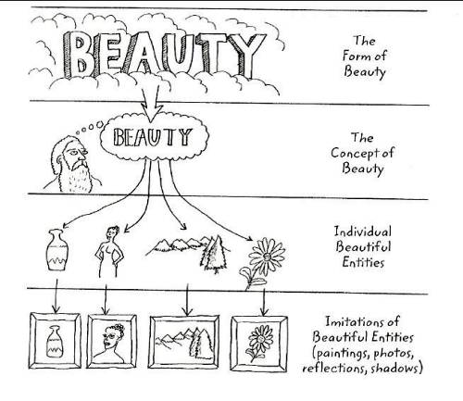
Plato onderscheidt naast vormen wiskundige en materiële objecten nog een derde soort van vormen en deze acht hij de hoogste soort: de zuivere filosofische vormen, zoals Goedheid, Schoonheid en Waarheid. Wat zijn filosofische vormen? Neem de vorm Schoonheid: er zijn allerlei mooie objecten in de wereld, hoewel niets perfecte schoonheid bezit. Mooie objecten hebben, voor zover ze mooi zijn, ‘deel’ aan de Vorm Schoonheid; ze zijn er op een bepaalde manier een weerspiegeling van, en daarom zien we het als mooi: we herkennen de vorm Schoonheid erin. Volgens Plato is de vorm Schoonheid een vorm die we met ons verstand kunnen waarnemen, en alléén voor de zuivere vorm Schoonheid geldt dat het in alle opzichten volmaakt mooi is.

De filosofische Vormen zijn voor Plato de ultieme bron van waarde. Alles wat van waarde is, ontleent zijn waarde aan het ‘deelhebben’ aan de hogere vormen. Het Goede is voor Plato de hoogste vorm en wordt in de grotallegorie voorgesteld als de zon die de wereld zichtbaar maakt en de natuur tot stand brengt. De vorm van het Goede is voor Plato het ultieme structurerende principe van het universum. Door het aanschouwen van de vorm van het Goede verkrijgen we zowel inzicht als deugd; wie het Goede aanschouwt heeft het lief.

- Descartes’ rationalisme: kennis als onbetwijfelbaar inzicht
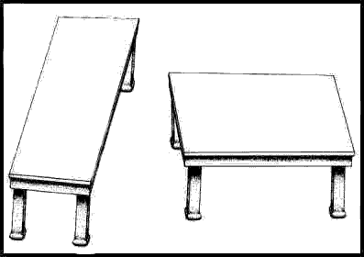
Een opvatting is waar als je helder met je verstand kunt inzien dat het waar is. Volgens de rationalisten is alle kennis uiteindelijk gebaseerd op het verstand, de ratio. Een van de eerste rationalisten was Plato. Hij stelt dat er niet een speciaal zintuiglijk orgaan bestaat om “bestaan en niet-bestaan, gelijkheid en ongelijkheid, of getallen” vast te stellen, of om vast te stellen wanneer er sprake is van een tegenspraak (“P en ¬P”). Het is met behulp van dit soort ideeën dat ons verstand schijn en werkelijkheid kan onderscheiden. De zon lijkt kleiner dan de bergen, maar met ons verstand begrijpen dat hij in feite groter is door de wet van perspectief toe te passen. Alleen het verstand heeft dus het gezag om de waarheid van een uitspraak vast te stellen.
Figuur 1 Shepard’s “Turning the
Table-illusion”

Vraag 1 Licht Plato’s uitspraak dat alleen het verstand het gezag heeft om de waarheid van een uitspraak vast te stellen toe aan de hand van de Shepards ‘tafel-illusie’ (figuur 1).

Vraag 2 Leg in je eigen woorden uit welke kritiek Plato had op het idee dat kennis is gebaseerd op de zintuigen. Beargumenteer in hoeverre je het met hem eens bent.
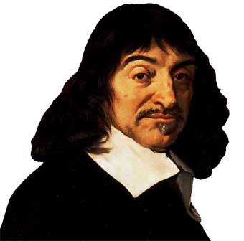
Twee millennia later zou de wiskundige René Descartes (1596-1650) het denken opnieuw aanprijzen als de enige route tot zekere kennis. Descartes werd in zijn tijd geconfronteerd met de weerlegging van enkele fundamentele ‘vanzelfsprekendheden’, zoals de opvatting dat de aarde het centrum van het universum was. Hoe kon je nog weten wat echt vanzelfsprekend was en wat niet? Hij besloot om voor één keer in zijn leven aan al onze kennis te twijfelen, en te verwerpen wat ook maar enigszins twijfelachtig is. Uiteindelijk zou dan slechts zekere kennis overblijven. Deze methode noemde hij de twijfelmethode.
René Descartes
De zintuiglijke waarneming valt net als bij Plato al snel af. Neem bijvoorbeeld een stok die in het water steekt: de zintuigen vertellen ons dat er een knik in de stok zit, maar dat is een illusie. En de zekerheid van mijn eigen lichaam? ‘Ik zou nu kunnen dromen’, zo stelt Descartes, ‘en dan is dit lichaam slechts een idee in mijn hoofd’. Vervolgens onderzoekt Descartes wiskundige kennis. ‘Wiskundige bewijzen zijn toch onomstotelijk waar, of ik nu droom of niet?’ Hier voert Descartes de twijfel nog verder op: ‘Maar stel je nu eens voor’, schrijft Descartes, ‘dat er geen goede God zou zijn, maar een kwade Demon die mijn gedachten manipuleert en verdraait. Dan zou ik ten onrechte kunnen denken dat het bewijs voor de stelling van Pythagoras sluitend is.’ Zelfs wiskunde is dus betwijfelbaar.
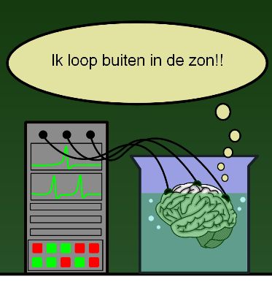
´Maar terwijl ik nu aan alles twijfel´, zo redeneert Descartes door, ´valt het me ook op dat ik aan één ding niet kan twijfelen: namelijk dat ik twijfel, en dus dat ik besta, als denkend wezen!’ Dit is Descartes beroemde uitspraak Cogito ergo sum; ik denk, dus ik besta. Geen Demon zou Descartes er ooit van kunnen overtuigen dat hij niet bestaat, zolang hij zich bewust is van zichzelf als denkend wezen.
Dit is ook het ware fundament van kennis, zo meent Descartes: we moeten alleen die uitspraken accepteren waarvan we met ons verstand helder en direct kunnen inzien dat ze juist zijn.

Vraag 3 Heeft Descartes met ´cogito ergo sum´ inderdaad een absolute zekerheid gevonden via zijn twijfelmethode? Pas je antwoord toe op het ‘brein in het vat’-idee van figuur 2.

5. De Britse Empiristen
Waar is kennis op gebaseerd? Rationalisten zoals Descartes gingen er van uit dat we ideeën in ons hoofd hebben, en dat we met ons verstand kunnen beredeneren of ze kloppen of niet. In Engeland stond in de zeventiende een groep filosofen op die een radicaal tegengestelde opvatting verkondigde: volgens de Britse Empiristen is al onze kennis gebaseerd op waarneming of ervaring.

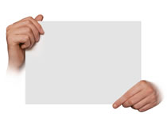
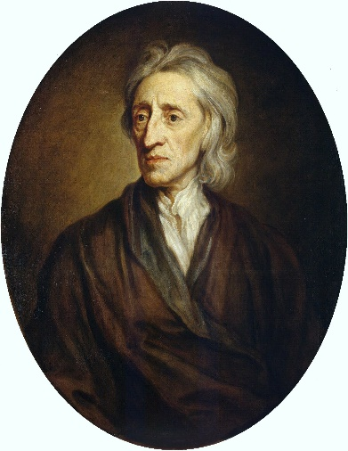
John Locke (1632-1704) is met name bekend vanwege zijn politieke opvattingen die aan de basis staan van het liberalisme en de moderne grondwet. De basis van zijn filosofie ligt in een nieuwe opvatting over kennis. Volgens Locke is de menselijke geest bij geboorte een tabula rasa, een onbeschreven blad. In de loop van je leven doe je met je zintuigen allerlei indrukken op, en dankzij onze verbeeldingskracht kunnen we deze indrukken ook voor ons ´geestesoog´ houden en met elkaar in verband brengen. Eerst zien we bijvoorbeeld een tafel, die is op het moment van zien een zeer levendige beeld, en later houden we hier de fletsere indruk van het algemene begrip of concept van ´de tafel´ aan over. Hiermee slaan we aan het redeneren: “De tafel is een meubel dat je het beste kunt combineren met een stoel”.
´De menselijke geest is bij geboorte een onbeschreven blad´
Vraag 1 Ben je het eens met Locke dat de menselijke geest bij geboorte een onbeschreven blad is? Licht je antwoord toe.
Vraag 2 Zijn onze concepten gebaseerd op waarnemingen? Gaat dit op voor alle soorten concepten die we in ons hoofd hebben? Licht je antwoord toe.

Waarneming staat dus aan de basis van al onze kennis, volgens Locke. Normaal gesproken zijn we geneigd te zeggen dat we ‘de dingen’ waarnemen. Maar Locke drukt zich voorzichtiger uit; hij stelt dat we slechts indrukken van de dingen hebben, en dat het niet duidelijk is in hoeverre deze ook objectief bestaan. Locke komt tot de conclusie dat er een belangrijk onderscheid is tussen primaire en secundaire eigenschappen. Primaire eigenschappen zijn de meetbare eigenschappen die volgens Locke objectief in de werkelijkheid bestaan. Als we een glas melk zien, dan zijn het gewicht en de vorm van het glas primaire eigenschappen. Maar daarnaast zijn er ook secundaire eigenschappen: dit zijn de kleur, geur en smaak van de melk en deze bestaan volgens Locke niet objectief in de werkelijkheid, maar enkel en alleen in onze beleving. Buiten onze beleving bestaat er geen geur of kleur. Geur en kleur zijn als het ware bepaalde betekenissen of coderingen die onze geest aan de dingen geeft.

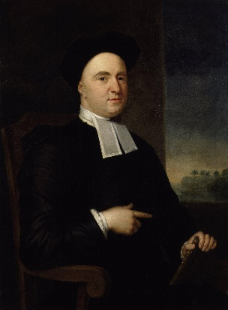
Vraag 3 Leg het verschil tussen primaire en secundaire eigenschappen in je eigen woorden uit en beargumenteer of je het eens bent met Lockes standpunt over secundaire eigenschappen.

In reactie op Lockes filosofie kwam de filosoof George Berkeley (1658-1753) tot een nog radicalere conclusie. Volgens Berkeley had Locke gelijk om te concluderen dat secundaire eigenschappen slechts als subjectieve indrukken in onze geest bestaan. Maar hij voert de conclusie nog verder door: de zogenaamde primaire eigenschappen van dingen komen we slechts te weten aan de hand van subjectieve, secundaire eigenschappen. Dat het glas melk een bepaalde vorm heeft, weten we slechts op basis van secundaire eigenschappen, zoals het zien van de kleur of het voelen van het oppervlak. We denken het glas melk zelf te zien, maar in feite beschikken we slechts over een bundel van subjectieve indrukken: ´geurig´, ´wit´, ´hard´ enzovoorts, allemaal indrukken waarvan we slechts kunnen stellen dat ze in onze geest bestaan. Zegen dat de bundel indrukken afkomstig zijn van een ding dat objectief bestaat is voor Berkeley een geloofssprong.

Vraag 4 Beargumenteer of Berkeley gelijk heeft als hij zegt dat we slechts over subjectieve waarnemingen van dingen beschikken en we niet kunnen weten of het ding ook echt bestaat.
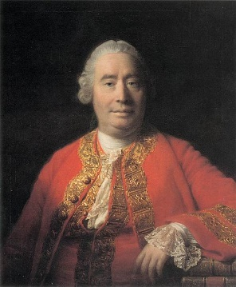
David Hume (1711-1776) is de derde en laatste van de Britse empiristen. Hume constateerde dat de wereld voor de mensen ordelijk lijkt vanwege talloze patronen en regelmatigheden die mensen in hun hoofd vastleggen. Bijvoorbeeld:
-Als je eet, dan gaat je hongergevoel weg.
-Als sneeuw vasthoudt dan wordt je hand koud.
-Enzovoorts enzoverder.
Aan de basis van deze patronen ligt het idee van causaliteit oftewel oorzaak-gevolg verband. Het eten veroorzaakt het verdwijnen van het hongergevoel. Al deze patronen zijn heel handig, zo meent Hume. Alleen moeten we ons beseffen dat we ook hier weer te maken hebben met een geloofssprong.
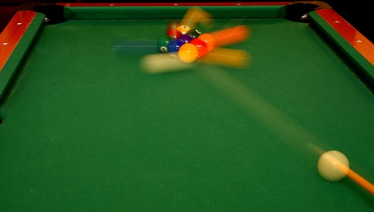
Zijn redenering is als volgt. Hume, als goed empirist stelt dat waarneming de basis is van onze kennis. En wat we waarnemen is slechts de constante opeenvolging van twee ervaringen na elkaar. Bijvoorbeeld het verdwijnen van het hongergevoel nadat ik gegeten heb. Maar het feit dat twee zaken elkaar opvolgen betekent nog niet dat de ene de ander veroorzaakt. Dag en nacht bijvoorbeeld volgen elkaar ook voortdurend op, maar ze veroorzaken elkaar niet. Nog een ander voorbeeld: biljart. Je stoot de witte bal tegen de zwarte bal, en dat veroorzaakt dat de zwarte bal wegrolt, zo denken we gewoonlijk. Maar het enige wat we zien, zo stelt Hume, is dat de witte bal tegen de zwarte bal aanrolt, onmiddellijk gevolgd door het wegrollen van de zwarte bal. Het veronderstelde causale verband nemen we niet waar maar dat ‘plakt’ onze geest aan vast.
Hume zegt niet dat we moeten ophouden te geloven in causaliteit. Het is een nuttige gewoonte van ons brein om allerlei causale verbanden te leggen. We moeten alleen inzien dat er geen zekerheid te geven valt of het wel klopt.

Vraag 5: Beargumenteer of je het eens bent met Hume dat we causaliteit niet kunnen waarnemen en dat het dus om een ‘geloofssprong’ gaat.

Vraag 6: Essayvraag: Ben jij een empirist? Beargumenteer in ongeveer 100 woorden waarom jij wel of niet een empirist bent.


TED Talk: Michael Shermer, Het patroon achter zelfbedrog – Een toepassing van Hume’s theorie
Vraag 7 Bij het zoeken naar patronen,

a) wat is een type I fout? Geef een eigen voorbeeld.
b) wat is een type II fout? Geef een eigen voorbeeld.
Vraag 8 Wat is patroniciteit? Geef een eigen voorbeeld.

Orde van grootte: dus een tiental, honderdtal, duizendtal enz.
Een feit is een uitspraak die waar is.

